(LOGO DA EMPRESA)

COSTA PINTO ENGENHARIA LTDA
Rua José Rothéia, 87 - Paquetá, Belo Horizonte - MG, 31.330-632
Att.: Isabela Pena

Prestação de serviços de Proposta Técnica e Engenharia Civil

Senhores,

A empresa Costa Pinto Engenharia LTDA, inscrita no CNPJ/MF sob o nº 34.887.466/0001-72, neste ato representada pelo seu Representante Legal, o Sr. Fernando Guimarães Costa Pinto, portador da Cédula de Identidade n° M-2754836 e CPF nº 811.533.686-68, declara:

- Que possui conhecimento das Diretrizes de elaboração de proposta Técnica e Plano de Trabalho na área de construção civil, Consultoria em obras de Construção Pesada.

ENTREGAVÉIS :
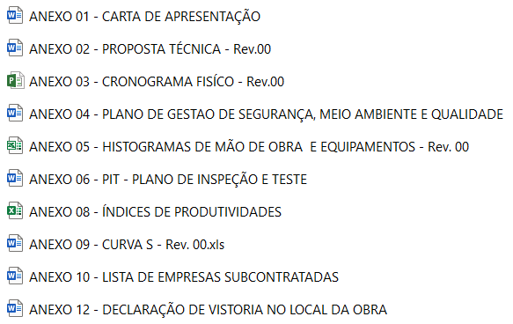

TIPO DE OBRAS:

- Obras Rodoviárias (Terraplenagem, Viadutos, contensões, pavimentações e serviços complementares);
- Obras Industriais;
- Obras de Saneamento ( ETA,ETE, elevatórias e adutoras)
- Portos e aeroportos;
- Edificações Civis;
- Mineração;
- Barragens;

PRINCIPAIS CLIENTES FINAIS:






.











CONTATO COMERCIAL DA PROPONENTE:

Nome: Fernando Guimaraes Costa Pinto
Fone/Celular: (31) 98888-4422
E-mail: fernandoguimaraesc811@gmail.com

Atenciosamente,

____Fernando Guimarães Costa Pinto______________________________
[Nome do Representante Legal do Fornecedor]
[Cargo do Representante Legal do Fornecedor]

